Дыхательная гимнастика
Послушайте, как дышит ваш ребенок, не затруднено ли у него носовое дыхание, не приходится ли малышу держать рот открытым.
Нормальным считается дыхание, состоящее из 15 вдохов и выдохов в минуту
Для того, чтобы можно было произнести развернутую фразу с правильной интонацией, нужно владеть и развивать речевое дыхание. речевое дыхание важно для постановки отсутствующих звуков. Произнесение большинства звуков русского языка требует сильной, направленной воздушной струи, выработка которой проводится одновременно с артикуляционной гимнастикой.
Отрабатывая правильное речевое дыхание, придерживайтесь следующих рекомендаций
1. Не нужно слишком утомлять ребенка, вдох через нос, выдох осуществляется ртом, губы при выдохе немного открыты «трубочкой»
2. Следить, за объемом воздуха в грудной клетке
3. Ребенок не должен напрягать свои плечи и шею, должен ощущать движение диафрагмы
4. Ребенок не должен надувать щеки при выдохе
5.Следить, чтобы дети производили движении дыхательной гимнастики плавно, под счет, тихо, в проветренном помещении, до еды
«Шарик надуваем и сдуваем»
Ребенок ложится на спину на ковёр, левую руку кладет на живот, а правую на грудь. По команде взрослого ребенок вдыхает – выпячивая живот («шарик надувается»), и выдыхает – втягивая живот («шарик сдувается»).
«Приятный запах»
(развитие речевого дыхания)
Ребенок подходят к вазочке с очищенным апельсином, яблоком, грушей, к еловой веточке и т.д., нюхает и на выдохе произносит: «Хорошо», «Вкусно», «Приятный запах»

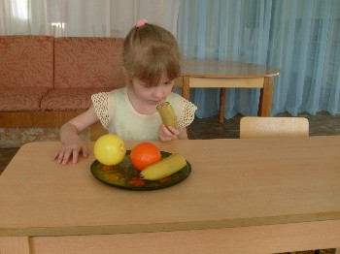

«Буря в стакане»
Предложите ребенку сделать вдох носом и выдохнуть в трубочку, конец которой находится в стакане, наполовину наполненном водой.

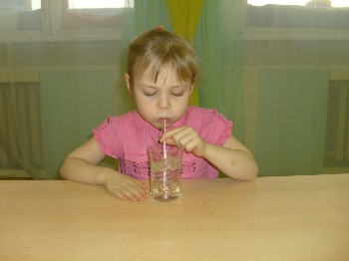
«Футболисты»
Поочередно, взрослый и ребенок, дуют на ватный шарик («футбольный мячик»), стараясь забить гол в ворота («карандаши»). Следить, чтобы вдох производился через нос, а выдох был плавным и сильным, губы «трубочкой».

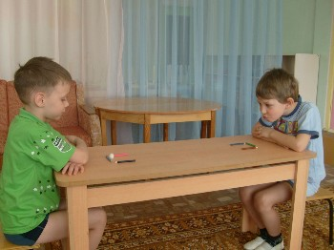

«Снежинка», «Листочек», "Пёрышко"
Предложите ребенку легким, длительным ротовым выдохом сдуть с ладони (на уровне рта ребенка) снежинку, листочек из бумаги.

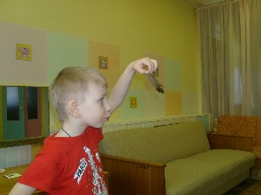 «Мыльные пузыри»
(развитие меткости выдыхаемой струи).
Победителем конкурса становится тот, кто выдует самый большой пузырь. Нужно точно дунуть в колечко, иначе пузырей не будет.
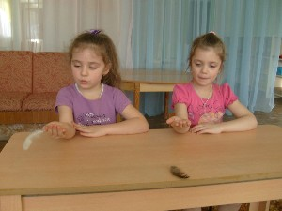
«Бабочка»
На уровне рта ребенка подвешены на ниточках бумажные бабочки, птички, листочки. Предложите ребенку плавно подуть (губы «трубочкой»)
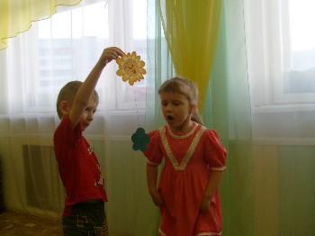

«Кораблики»
Предложите ребёнку подуть на сделанные из бумаги кораблики, плавающие в тазу с водой, - то плавно, то быстрее – и проследить за движением корабликов.
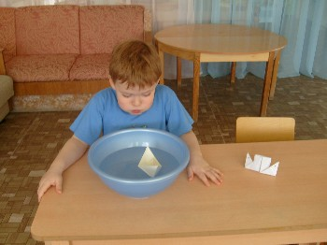
«Подуем с блинчика»
Улыбнуться, положить широкий язык на нижнюю губу (сделать «блинчик»), подуть, произнося длительно звук «Ф». Щёки не надувать.
«Фокус»
Улыбнуться, приоткрыть рот, положить широкий передний край языка на верхнюю губу так, чтобы боковые края его были прижаты, а по середине языка был желобок, и сдуть ватку, положенную на кончик носа. Воздух при этом должен идти посередине языка, тогда ватка полетит вверх.
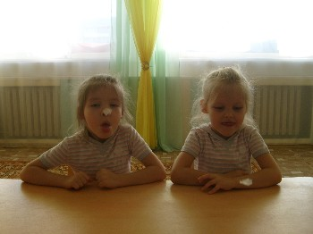

«Пароход гудит»
Предложить ребёнку подуть в пузырёк (как гудит пароход). Улыбнуться, положить широкий язык на нижнюю губу, кончик языка касается края горлышка пузырька. Пузырёк касается подбородка. Струя воздуха должна быть сильной и идти по середине языка.
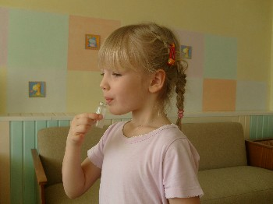
«Фасолевые гонки»
(выработка сильной, непрерывной струи, идущей посередине языка).
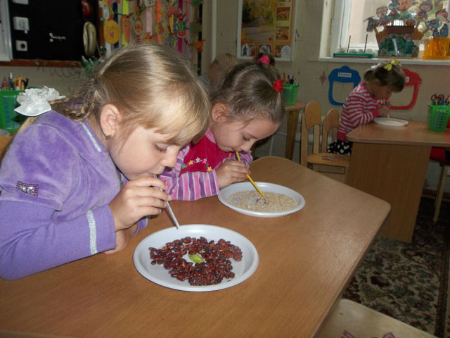

«Горох против орехов»
(чередование длительного плавного и сильного выдоха
Проводится матч на «хоккейном поле» (коробка от конфет), «клюшки» — трубочки для коктейля. Выигрывает тот, кто быстрее задует своих «игроков» в ворота противника. «Игроки» (2—3 горошины и 2—3 ореха) предварительно разбросаны по всему полю.

«Новогодние трубочки-шутки»
(развитие длительного плавноговыдоха).
Под воздействием выдыхаемого воздуха раскручивается бумажный язычок.
«Надуй игрушку»
(развитие сильного плавного выдоха). Небольшие надувные игрушки дети приносят из дома. Следует их надуть, набирая воздух через нос и медленно выдыхая его в отверстие игрушки. Потом можно с ней поиграть.
«Вырастим большими»
На счет «раз, два» подняться на носки, руки в стороны, вверх, ладонями вовнутрь, потянуться — глубокий вдох через нос; на счет «три, четыре» — руки вниз, сгибая ноги в коленях, наклониться вперед — усиленный выдох через рот. Повторить в медленном темпе 5—6 раз
«Дровосек»
Исходное положение — широкая стойка ноги врозь, кисти рук в замок. «Раз» — поднять руки вверх, прогибаясь в пояснице — глубокий вдох через нос. «Два» — наклоняясь вперед, руки опустить резко вниз между ног (имитация рубки дров) — усиленный выдох через рот. «Три» — исходное положение. Повторить 7—8 раз в медленном темпе.
«Гуси шипят»
Встать, ноги врозь на ширине плеч, руки на пояс. «Раз, два, три, четыре» — наклониться вперед и, вытягивая шею, произнести на удлиненном выдохе: «Ш-ш-ш-ш». Повторить 4—5 раз в медленном темпе.
«Косарь»
Встать, ноги врозь на ширине плеч, руки слегка согнуты в локтях и подняты вперед, пальцы сжаты в кулак. Поворачиваясь направо и налево, имитируя движения косаря, делать размашистые движения руками и произносить: «Ж-у-х! ж-у-х!» Повторить 7— 8 раз в среднем темпе.
«Пилим дрова»
Упражнение выполняется парами.
Встать лицом друг к другу, ноги врозь, левая нога вперед, взяться за руки. Наклонившись вперед и поочередно сгибая и разгибая руки в локтях, имитиро-вать движениями рук пилку дров, при этом произносить: «Ж-ж-ж-ж». Повторять в течение 35—40 секунду в медленном темпе
«Паровоз»
Ходьба на месте или по комнате с попеременным движением согнутыми руками и имитацией звука отходящего или останавливающегося поезда: «Ч-у-х! Ч-у-х!» Повторять в течение 35—40 секунд.
Не забудьте, ребёнок не должен делать судорожных, резких вдохов с поднятием плеч и с напряжением. Вдох должен быть спокойным. Кроме того, упражнения на дыхание утомляют ребёнка, поэтому не следует заниматься ими долго, достаточно несколько минут, т.к. длительное дутьё и длительный фиксированный выдох могут вызвать головокружение.

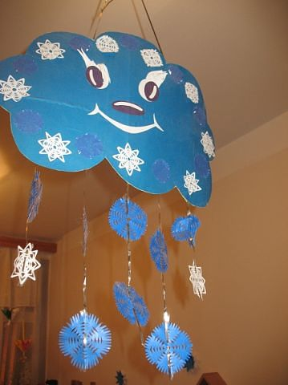

Муниципальное учреждение «Психолого-социальный центр системы образования
«Надежда»

Дыхательная
Гимнастика

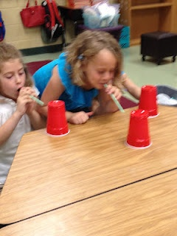

Составитель:
учитель-логопед
Долина О.Г.

Произнесение отдельно звуков и слогов (прямых, обратных)
а) длительное произнесение гласных:
у-ау-уо-уа и-иу-ио-иа
о-оу-ао-оа э-эу-эо-эа
а __________ э_________
б) глухих щелевых согласных:
ф - уф - ус - уш (с, ш, х)
в) звонких щелевых согласных:
в - ву - зу - жу (з, ж)
г) глухих взрывных согласных: пу-ту-ку
д) звонких взрывных согласных: бу-ду-ry
Только в сочетании артикуляционных упражнений и простых дыхательных упражнений формируется правильное речевое дыхание, которое основывается на отработке ритма и длительности выдоха
1. Дыхательные упражнения на время :
а) вдох через нос, выдох через рот.
вдох
5 сек.
6 сек.
8 сек.
задержка дыхания
3 сек.
5 сек.
6 сек.
выдох
5 сек.
8 сек.
10сек.
б) вдох через нос и выдох через нос.
«Цветочный магазин»
а) вдох через нос и выдох через нос;
б) вдох через нос, а выдох через рот.
«Свеча» - тренировка ровного медленного выдоха для задувания свечи, стоящей сначала близко от ребенка, а потом постепенно свеча отодвигается все дальше и дальше.
«Упрямая свеча» - тренировка интенсивного, сильного выдоха. Контроль этого выдоха осуществляет ребенок, положив руку на диафрагму. Сила выдоха должна постепенно увеличиваться, а время выдоха сокращаться.
«Погашу свечу» - интенсивный прерывистый выдох с произношением «фу». Постепенно для погашения свечи количество произнесенных восклицаний «фу!» должно сокращаться
«Насос» - тренировка продолжительного сильного выдоха при длительном произнесении «с». Постепенно по времени длительность произнесения «с» должна увеличиваться.
В результате этих подготовительных упражнений для постановки звуков, действительно сокращается постановочный этап: более результативной становится работа над звуко-слоговой структурой: легче ребенку даются слова для произношения с несколькими согласными (мостик, солнечный и др.), многосложные слова; просодика: плавность речи, интонация, темп, ритм, ударение.
Это позволяет ребенку лучше осваивать устную речь, а на ее базе чтение и письмо. Сглаживается и отрицательное влияние на психическое развитие ребенка
(застенчивость, нерешительность, замкнутость, негативизм, чувство неполноценности). Преодоление этих отрицательных качеств ведет к успешному обучению ученика и подготовке к будущей жизни, как всесторонне развитой гармоничной личности.

